Morfovirtual 2022
VI Congreso virtual de Ciencias Morfológicas.
Sexta Jornada Científica de la Cátedra Santiago Ramón y Cajal.
TÍTULO: ESTRATEGIAS DE APRENDIZAJE DE LA DISCIPLINA HISTOLOGIA. SATISFACCION Y PREFERENCIAS DE LOS ESTUDIANTES
Autores: Dra. Lizette María Acosta Ulloa¹, Dra. Briceida Bergado Acosta. ²
Valentina Brito Avilés³, Meyra Avilés Alemán³, Valentina Andrea Mejía Ramos³, María Camila Márquez Acosta³
¹ Dra. Ciencias Naturales, ² Especialista en Inmunología. Departamento de Ciencias Básicas en Salud, Facultad de Ciencias de la Salud, Universidad del Sinú “Elías Bechara Zainum”, Montería, Córdoba, Colombia, ³ Estudiantes de Medicina. Facultad de Ciencias de la Salud, Universidad del Sinú “Elías Bechara Zainum”. Sede Montería. Córdoba, Colombia.
Correo electrónico: lizettemacosta52@yahoo.com.
Resumen.
Introducción: Con la utilización de técnicas activas en la enseñanzas se demuestra que los estudiantes desarrollan la creatividad, no solo en el salón y laboratorios, sino también por vía virtual. Dentro de las preferencias de los estudiantes de medicina, en las estrategias de aprendizaje de las asignaturas de ciencias básicas, en primer lugar, están las conferencias. Objetivos El presente trabajo se propone determinar la percepción de los estudiantes sobre los diferentes métodos utilizados en la asignatura, Histología, tanto los métodos ofrecidos, como las estrategias de estudio empleadas por los propios estudiantes. Materiales y métodos: Se aplicó una encuesta anónima a estudiantes de medicina de segundo a sexto semestre.Resultados: De 133 respuestas, 47.4% fueron de segundo semestre, 23.3% tercer semestre, 15% quinto semestre, 13,5% sexto semestre y 0.8% cuarto semestre. En Histología, la mayoría de los estudiantes, consideran buenas estrategias para aprender la histología, en primer lugar, las clases prácticas, seguido por, los talleres escritos y las conferencias ocupan el tercer lugar. La mayoría consideran que las estrategias utilizadas en Histología son adecuadas. Discusión: Existe Coincidencia con los resultados de otros autores, los estudiantes reconocen la importancia del uso de la microscopia virtual, pero prefieren la observación directa en el microscopio
Introducción: El rendimiento académico de los estudiantes está determinado por diversos factores, de estos son decisivos: la experiencia profesional, pedagógica y comunicativa del profesor, así como, los métodos de enseñanza. Además, el uso de métodos activos, la comunicación efectiva, no solo en el salón de clases y laboratorios, sino también por vía virtual, así como, la infraestructura, es decir, los espacios para el aprendizaje (1).
Con la utilización de técnicas activas en la enseñanza se demuestra como los estudiantes desarrollan la creatividad, utilizando las TIC, mediante el trabajo en equipos, para crear sitios WEB, maquetas y atlas virtuales en asignaturas de Histología y Embriología. En general se observó que el rendimiento académico y las competencias mejoraron utilizando estos métodos y los estudiantes se sienten satisfechos con el uso de estas técnicas de aprendizaje colaborativo. (2)
En cuanto a las preferencias de los estudiantes de medicina, sobre las estrategias de aprendizaje utilizadas en las asignaturas de ciencias básicas, pudimos constatar la preferencia por las clases magistrales. Los estudiantes respondieron que las conferencias impartidas por el docente son de las estrategia favorita y más efectiva para la apropiación de los conocimientos, aunque, esta preferencia también se puede interpretar como una actitud más pasiva y convencional. (3)
Analizar estos resultados, siempre con el único propósito de encontrar las mejores estrategias de aprendizaje, como la razón de ser del trabajo docente, para lograr no solamente la apropiación de los conocimientos, sino el aprendizaje con satisfacción.
El presente trabajo se propone comprobar la percepción de los estudiantes sobre las formas de enseñanza utilizadas en Histología. Específicamente determinar la preferencia de los estudiantes sobre los métodos utilizados, conocer su satisfacción con la forma de impartir la asignatura y su opinión respecto a las herramientas utilizadas en Histología. El proyecto se enfoca en el nivel de satisfacción de la comunidad estudiantil, en especial de los alumnos de segundo a sexto semestre del programa de Medicina, de la Universidad Del Sinú “Elías Bechara Zainum” y el propósito final del presente trabajo es obtener recomendaciones para realizar los cambios necesarios en la metodología donde se presenten carencias o si bien es el caso mantener la metodología utilizada. Lograr un alto nivel de calidad de aprendizaje y contar con la satisfacción de los estudiantes.
La labor del profesor como profesional es una tarea ardua y exigente, pero en la medida que conozca como lo ven los estudiantes, podrá́ reflexionar y evaluar su propia actividad y el resultado será́ siempre una docencia de mayor calidad. El docente universitario es uno de los responsables de estimular en los estudiantes los conocimientos propios de la disciplina que enseña y las competencias que son necesarias para la adaptación en el mundo laboral, entre las que se destaca especialmente el aprendizaje autónomo o autorregulado.
El reconocimiento de la didáctica como una disciplina de carácter teórico y práctico, facilitaría la utilización de procedimientos, técnicas y recursos en base a los objetivos, los contenidos, al contexto y a los destinatarios del proceso mencionado; cuestión que hace alusión al desenvolvimiento de una capacidad estratégica para enseñar, que puede ser adquirida, gracias a una actitud de predisposición y de evaluación del propio desempeño como docente. (4)
La histología, es el estudio de la estructura y función de los tejidos. Obtener una comprensión de la estructura microscópica, permite una visión más profunda de cómo funcionan los sistemas orgánicos. La histología, por lo tanto, es un elemento integral de la educación científica básica dentro de los planes de estudios médicos actuales. El desarrollo de técnicas histológicas modernas y métodos de microscopía virtual permite a los estudiantes visualizar la histología en cualquier lugar y momento; posibilita un aprendizaje auto dirigido y flexible, utilizando la realidad virtual, como una poderosa tecnología, considerada como la segunda revolución en el aprendizaje de la Histología. Esta realidad virtual se considera como muy importante en el futuro de la Histología. (5)
La pandemia obligó al sistema educativo a replantear la forma en cómo se dictaban las clases, trasladando la enseñanza tradicionalmente presencial a las aulas virtuales, debido a estas circunstancias inesperadas se implementaron métodos para brindar una enseñanza adecuada, manteniendo un elevado el nivel de calidad en el aprendizaje de los estudiantes, la solución ante esta problemática fue la utilización de los Microscopios Virtuales.
La asignatura de Histología comprende dos componentes: uno teórico y otro práctico, por lo tanto, surge la necesidad de llevar a cabo métodos dinámicos con el objetivo de preservar la calidad de enseñanza y aprendizaje. Para esto se hace uso de herramientas digitales como lo son los laminarios virtuales, las cuales utilizamos en la Universidad del Sinú Elías Bechara Zainum.
Desde antes de la emergencia sanitaria ya la enseñanza de las ciencias básicas en medicina, particularmente de la histología, había sufrido cambios importantes debidos a la evolución que ha ocurrido en la sociedad, los avances de la ciencia y de la técnica, el surgimiento de nuevos recursos didácticos y al crecimiento de la matrícula en las escuelas de medicina, entre otros motivos. Esto plantea nuevos retos para la enseñanza de la medicina en general y de la Histología en particular, por esto los recursos didácticos han tenido una gran evolución.
Actualmente se prioriza la necesidad de que los alumnos sean formados bajo el marco de un aprendizaje donde el alumno trabaje con lo que ya sabe, es decir, que los contenidos que se van a manejar deben responder de manera precisa a la experiencia del alumno, al conocimiento previo y relevante que le permita unir la nueva información con la que posee (6)
La enseñanza de la histología I y II se lleva a cabo, utilizando como recursos didácticos, diccionarios de términos, conceptos básicos e invariantes como, los modelos celulares y los modelos de órganos (7). Estos recursos permiten a los estudiantes enlazar conocimientos previos de la Histología I con la información nueva que se les imparte, y la recibida en la Histología II. Actualmente, se planifican los cursos aplicando los resultados de aprendizaje y las competencias de cada programa y asignatura, esta estrategia pedagógica implica la experiencia de los egresados relacionando las competencias con los resultados de aprendizaje de cada disciplina.
La Histología constituye uno de los ejes cognitivos fundamentales de la formación básica en las ciencias de la salud, debido a la posición de encrucijada que posee entre las distintas disciplinas que permiten configurar la organización estructural y funcional del cuerpo humano (6). Algunos de los resultados de aprendizaje de la disciplina Histología I, son: Interpretar la organización histológica de los tejidos básicos, reconocer la interrelación morfológica de estos tejidos básicos en los patrones de modelos de órganos. En la Histología II, por su parte, es identificar la composición histológica de los órganos de los diferentes sistemas y comprender a partir de la base histológica, el fundamento de la función.
En la enseñanza de la Histología se utiliza la observación como método fundamental (7). En la experiencia acumulada en la enseñanza de disciplinas morfológicas como la Histología y Embriología, se ha observado con frecuencia que, una parte de los alumnos estudian de forma memorística y reproductiva, fragmentada, sin poder distinguir lo principal en estas materias, es decir, la observación, la traducción y comprensión de los nuevos términos. El cambio hacia la enseñanza superior universitaria presenta dificultades; es difícil incorporar la nueva terminología y traducir está a su idioma propio, para ellos es como aprender un nuevo idioma, el idioma de los términos médicos, terminología que utilizaran en el resto de la carrera y en la vida profesional.
El rendimiento académico de los estudiantes se ve afectado de forma marcada por los resultados de los exámenes prácticos, pues no logran identificar los tejidos al microscopio, también al usar esquemas y microfotografías en las evaluaciones no logran la interpretación de estas. Después de más de 20 años dedicados a la enseñanza de la Histología, podemos afirmar que resulta difícil la interpretación de imágenes histológicas. Lo anterior consideramos que es debido a que los estudiantes le atribuyen poca importancia a este aspecto, tratan de memorizar los contenidos de los textos como parlamentos (2).
Las opiniones de los estudiantes tomadas de encuestas anteriores (3), y también los diálogos en las propias sesiones de clases, los estudiantes han expresado que la Histología les resulta difícil, porque: es una materia con contenidos muy extensos y las conferencias son muy largas con muchas diapositivas. Ante esta situación se realiza el presente trabajo, con el propósito de comprobar, las estrategias de aprendizaje utilizadas, la satisfacción y las preferencias en la disciplina de Histología.
Objetivos:
Objetivo general: Comprobar la percepción de los estudiantes sobre las formas de enseñanza utilizadas en Histología.
Objetivos específicos:
1-Determinar la preferencia de los estudiantes sobre los diferentes métodos utilizados en histología
2-Comprobar los métodos utilizados por los estudiantes para la apropiación de conocimientos en la materia de Histología.
3-Conocer su satisfacción con la forma de impartir la asignatura.
Materiales y métodos
La investigación se realizó en la Universidad del Sinú Elías Bechara Zainum, ubicada en el municipio de Montería, en la región caribe colombiana. Se llevó a cabo durante 47 días desde el 13 de septiembre hasta el 4 de octubre del año 2021. Para el diseño de la encuesta, se recopiló la información de artículos científicos, en estudios de la misma modalidad ya publicados. Dicha encuesta que se aplicó de manera digital (sobre la plataforma Microsoft Forms) para la recopilación de información y tabulación de la información, la cual fue compartida a estudiantes de medicina de segundo a sexto semestre que habían cursado la materia de histología o estaban cursándola.
A partir de los datos obtenidos en la encuesta, por medio de diagramas de información brindados por la misma aplicación, se realizó el análisis para determinar el significado de los datos basado en las opiniones por semestre.
Resultados
Se obtuvieron 133 respuestas en total de las cuales el 47.4% corresponden a alumnos de segundo semestre, 23.3% alumnos de tercer semestre, 15% alumnos de quinto semestre, 13,5% alumnos de sexto semestre y 0.8% alumnos de cuarto semestre.
1- SATISFACCIÓN CON LA CALIDAD DE LA ENSEÑANZA QUE SE RECIBE. De acuerdo con la pregunta que correspondió a satisfacción con la calidad de la enseñanza por los docentes en la disciplina de histología, el 49.5% está completamente satisfecho, el 30.8% mostro satisfacción moderada, el 17.3% dio calificación neutral y solo el 2,3% dijo estar insatisfecho.
2-ESTRATEGIAS UTILIZADAS. Sobre cual de las estrategias usadas les parece la mejor para aprender la Histología, se obtuvo que la mayoría (64.7%) consideran las clases prácticas en el laboratorio, como una estrategia buena, seguido por los talleres escritos (46.6 %) (debemos aclarar que en estos talleres y también en algunas tareas de clases prácticas se trabaja en grupo); mientras que las conferencias magistrales ocupan el tercer lugar de preferencia (45.1%). (GRÁFICO 1)
3-TRABAJO EN GRUPOS. Con respecto al trabajo en grupo como método de aprendizaje de la materia el 42.1% dijo ser muy útil, el 32.3% le ha parecido bueno, el 22.6% responde aceptable, el 2.3% le ha parecido no tan bueno y el 0.8% considera inútil esta estrategia. (GRÁFICO 2)
4- CREACION DE SITIOS WEB. Una de las estrategias planteadas en el trabajo es la creación de sitios web, páginas de Instagram, entre otras, como método para mejorar la estrategia de aprendizaje de la materia a lo cual el 30.2% lo considera de gran ayuda, 32.6% de buena ayuda, aceptable el 27.8%, para el 9% no es útil y para el 1.5% no ayuda para nada. (GRÄFICO 3)
5- MANUAL DE CLASES PRÁCTICAS DE HISTOLOGÍA. Respecto a la utilidad del manual de clases prácticas de histología obtuvimos que el 42.1% considera que le ha ayudado mucho el uso de esta herramienta, al 37.6% lo ha ayudado, el 18% respondió que lo ha ayudado de manera aceptable, y el 1.5% refirió que la ayuda ha sido poca o nula para 0.8% (GRÄFICO 4)
5- USO DE MICROSCOPIO VIRTUAL Y PRESENCIAL
- MICROSCOPIO VIRTUAL El uso de sitios de microscopio virtual y laminarios virtuales en el aprendizaje de la histología resulto ser de mucha ayuda para un 36.1%, para 33.1% ha sido de ayuda, el 17.3% lo considera aceptable, el 8% refirió que lo ha ayudado poco y el 7.5% que no lo ha ayudado nada.
- LABORATORIOS PRESENCIALES El método de observación en laboratorios presenciales Un 49.6%, el 23.3% refiere que ha sido de ayuda, 11.3% respondieron aceptable, 5.3% respondieron que ha sido de poca ayuda y el 10.5% que no lo ha ayudado nada. (GRÁFICO 5)
6- LAS METODOLOGÍAS Y ESTRATEGIAS UTILIZADAS EN HISTOLOGÍA: En la tabla 1, puede observarse que en términos generales los estudiantes consideran que las estrategias utilizadas son adecuadas.
Algunos de los comentarios de los estudiantes encuestados fueron: La necesidad de los laboratorios presenciales dado que consideran a quienes han dado estas clases de forma virtual en desventaja; que las clases sean un poco más interactivas y dinámicas, manifiestan que las clases pueden tornarse extenuantes en cierto punto por la cantidad de diapositivas utilizadas. y que se aumenten las tareas tipo investigativas y talleres escritos, pues esto puede ayudarlos a una mayor comprensión de los temas.
Discusión
Los resultados obtenidos coinciden con el autor De Castro Alonso (8), los estudiantes reconocen la utilidad de la microscopia virtual, sin embargo, se muestran refractarios a su uso, en el presente Trabajo el 64 % considera las clases prácticas en el laboratorio como la mejor estrategia para el aprendizaje de la Histología.
El trabajo sobre las metodologías que prefieren los estudiantes en las ciencias básicas de salud (3) se obtuvo que la preferencia de los estudiantes por las conferencias magistrales, lo cual coincide parcialmente con el presente trabajo, pues el 45 % considera las conferencias como mejor estrategia. Aunque la estrategia que mas impacta en su aprendizaje son las clases prácticas en el laboratorio. Sin embargo, con las nuevas tendencias en la formación del estudiante de educación superior hacia el desarrollo del pensamiento crítico y de la capacidad resolutiva de situaciones que requiere la evaluación del aprendizaje centrado en competencias, el uso de los microscopios virtuales como estrategia de auto preparación y solución de cuestionaros se considera una estrategia fundamental. (9)
Como guía para el futuro desarrollo de la enseñanza de la Histología coincidimos con Rodríguez (6) quien concluye que la docencia por proyectos presupone la innovación y en la práctica posibilita vivir el asombro cotidiano de saber cómo se aprende un saber nuevo a partir del saber previo, también el uso de juegos didácticos puede ser una estrategia motivadora para el aprendizaje.(10).
De nuestros estudiantes el 32% considera que el uso de microscopios virtuales le ha ayudado mucho, esto resultado coincide con la conclusión de Chimmalgi, M. (2018) (12): la microscopia virtual en la enseñanza de la histología como complemento de la microscopía convencional, influye positivamente en el rendimiento de los estudiantes, este trabajo (12) anterior a la pandemia nos indica la importancia del uso de la microscopia virtual como complemento, la cual se convierte en una herramienta imprescindible cuando la infraestructura lo requiere. En el programa de enseñanza en dos facultades de medicina francesas (Lyon y Grenoble) incluyen diapositivas virtuales y la retroalimentación de los alumnos, con esta técnica de aprendizaje es muy positiva. Los estudiantes trabajan más rápido, con mejores recursos, se aumenta la interactividad entre ellos y se despierta su interés por los temas tratados en las asignaturas. (13)
CONCLUSIONES:
- Se comprueba que los estudiantes, consideran las prácticas presenciales en el laboratorio, como forma fundamental de aprendizaje de Histología, seguido de los talleres escritos y las conferencias
- Los estudiantes reconocen la utilidad del uso de los microscopios virtuales.
- Los métodos utilizados, creación de sitios WEB, trabajo en equipos, manual de clases prácticas tienen buena aceptación.
- Las respuestas constituyen una guía para el trabajo futuro de como impartir la materia de Histología.
- Un pequeño porciento no considera de ayuda las estrategias empleadas, de aquí que debemos observar las percepciones y necesidades individuales.

RECOMENDACIONES:
- Utilizar métodos de clases invertidas, con el propósito de que los estudiantes se sientan independientes y activos.
- En las conferencias el método a utilizar será de discusiones guiadas, con preguntas y diálogos.
- En las clases prácticas el uso de la observación de preparaciones histológicas al microscopio, con fines evaluativos, estimulando así la utilización óptima de este tipo de enseñanza.
- Continuar utilizando la enseñanza por proyectos, vinculando la histología normal a la histología con alteraciones patológicas, así como, la relación estructura función en cada tema.

BIBLIOGRAFÍA
1-Bergado, B., Acosta, L.M. (2015). Factores que influyen en el desempeño académico de los estudiantes de primer semestre de Medicina. Revista Medicina. 14 (1). Enero- Junio pp 4-8.
2- Acosta, L. Bergado, B. Entornos constructivos de aprendizaje. Aplicación en las ciencias morfológicas Convención Internacional de Ciencias Morfológicas IV Congreso virtual de Ciencias Morfológicas IV Jornada Científica de la Cátedra Santiago Ramón y Cajal. Morfovirtual 2018.
3- Acosta, L y colaboradores. Estrategias de enseñanza. ¿Qué metodologías de aprendizaje prefieren los estudiantes en las ciencias básicas de la salud.? V Congreso virtual de Ciencias Morfológicas IV Jornada Científica de la Cátedra Santiago Ramón y Cajal. Morfovirtual 2020.
4- Daura F. Las estrategias docentes al servicio del desarrollo del aprendizaje autorregulado. Estudios Pedagógicos. (2011) 37 (2): 77-88.
5- Chapman, J. A., Lee, L. M. J., & Swailes, N. T. (2020). From Scope to Screen: The Evolution of Histology Education. Advances in Experimental Medicine and Biology, 75–107. Tomado de: https://doi.org/10.1007/978-3-030-47483-6_5
6- Luisel V. Rodríguez C. METODOLOGÍAS DE ENSEÑANZA PARA UN APRENDIZAJE SIGNIFICATIVO DE LA HISTOLOGÍA 1 de noviembre de 2014 | Vol. 15 | Núm. 11 | ISSN 1607 – 6079. Tomado de: http://www.revista.unam.mx/vol.15/num11/art90/
7- Belén Z. Iglesias Ramírez, Irene de la C. Rodríguez Pérez ,Eduardo de J. Pomares Bory y Moraima Segura Martínez (2012) La modelación de tejidos y órganos, recurso didáctico en el aprendizaje de la Histología. Primer Congreso Virtual de Ciencias Morfológicas. Primera Jornada Científica de la Cátedra Santiago Ramón y Cajal. Morfovirtual 2012.
8- Castro Alonso, P. L. Introducción al uso de imágenes digitales en formato web en el aprendizaje de la histología humana. Educación Médica, 20(5), 280–283. Tomado de https://doi.org/10.1016/j.edumed.2018.05.003
9- Pérez, M et al. Estudio de la histología y la histopatología como modelo integrador en el proceso de enseñanza-aprendizaje. RFM [online]. 2009, vol.32, n.2, pp.90-95. ISSN 0798-0469.
10- Felszeghy, S., Pasonen-Seppänen, S., Koskela, A., Nieminen, P., Härkönen, K., Paldanius, K. M. A., Gabbouj, S., Ketola, K., Hiltunen, M., Lundin, M., Haapaniemi, T., Sointu, E., Bauman, E. B., Gilbert, G. E., Morton, D., & Mahonen, A. (2019). Using online game-based platforms to improve student performance and engagement in histology teaching. BMC Medical Education, 19(1). https://doi.org/10.1186/s12909-019-1701-0 ok
11- Chapman, J. A., Lee, L. M. J., & Swailes, N. T. (2020). From Scope to Screen: The Evolution of Histology Education. Advances in Experimental Medicine and Biology, 75–107.tomado de https://doi.org/10.1007/978-3-030-47483-6_5
12- Chimmalgi, M. (2018). Off-line virtual microscopy in teaching histology to the undergraduate medical students: do the benefits correlate with the learning style preferences? Journal of the Anatomical Society of India, 67(2), 186–192. https://doi.org/10.1016/j.jasi.2018.11.010
13- Boutonnat, J., Paulin, C., Faure, C., Colle, P., Ronot, X., & Seigneurin, D. (2006). A pilot study in two French medical schools for teaching histology using virtual microscopy1. Morphologie, 90(288), 21–25. https://doi.org/10.1016/s1286-0115(06)74314-4

Anexos :
Gráficos :
GRAFICO 1 PREFERENCIAS SOBRE LAS ESTRATEGIAS EN EL APRENDIZAJE DE LA HISTOLOGIA.
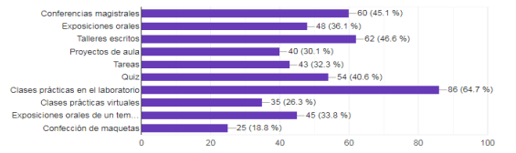
GRAFICO 2 - TRABAJO EN GRUPOS COMO METODO DE APRENDIZAJE.
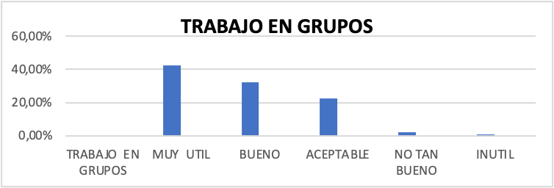 | Con respecto al trabajo en grupo como método de aprendizaje de la materia el 42.1% dijo ser muy útil, el 32.3% le ha parecido bueno, el 22.6% responde aceptable, el 2.3% le ha parecido no tan bueno y el 0.8% considera inútil esta estrategia.
MUY UTIL | 42,30%
BUENO | 32,30%
ACEPTABLE | 22,60%
NO TAN BUENO | 2,30%
INUTIL | 0,80%

GRAFICO 3 – CREACION DE SITIOS WEB
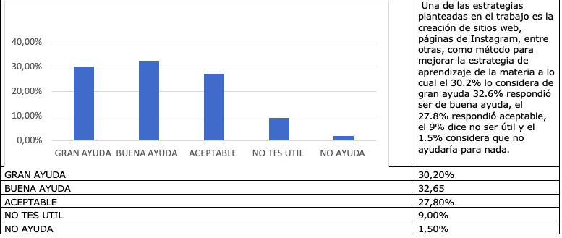

GRAFICO4- EFECTIVIDAD DEL MANUAL DE CLASE PRACTICA
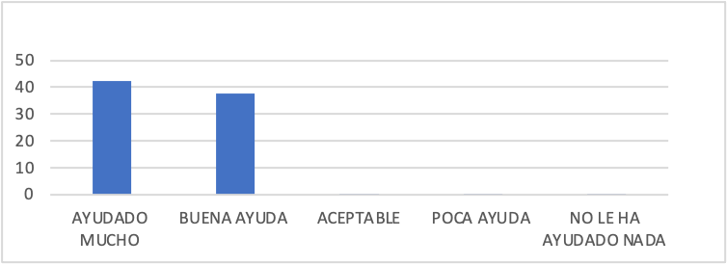 | Respecto a la efectividad del manual de clases prácticas de histología se obtuvo que el 42.1% consideró que le han ayudado mucho, el 37.6% lo ha ayudado, 18% respondieron de manera aceptable, ante la pregunta, 1.5% refirió que la ayuda ha sido poca y el 0.8% expresa que no le ha ayudado nada.
AYUDADO MUCHO | 42,15
BUENA AYUDA | 37,65
ACEPTABLE | 18%
POCA AYUDA | 1,50%
NO LE HA AYUDADO NADA | 0,80%
GRAFICO 5- USO DE MICROSCOPIO VIRTUAL Y PRESENCIAL
A-USO DE MICROSCOPIO VIRTUAL
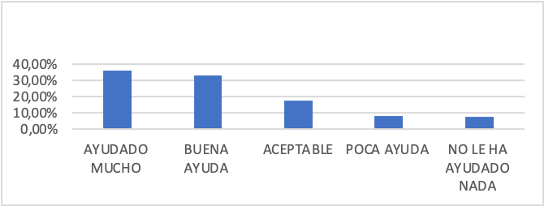 | El uso de sitios de microscopio virtual y laminarios virtuales en el aprendizaje de la histología para un 36.1% resulto ser de mucha ayuda, 33.1% ha sido de ayuda, el 17.3% respondió de manera, el aceptable,8% refirió que lo ha ayudado poco y el 7.5% que no lo ha ayudado nada
MICROSCOPIO VIRTUAL
AYUDADO MUCHO | 36,10%
BUENA AYUDA | 33,10%
ACEPTABLE | 17,3
POCA AYUDA | 8%
NO LE HA AYUDADO NADA | 7,50%
B-LABORATORIOS PRESENCIALES
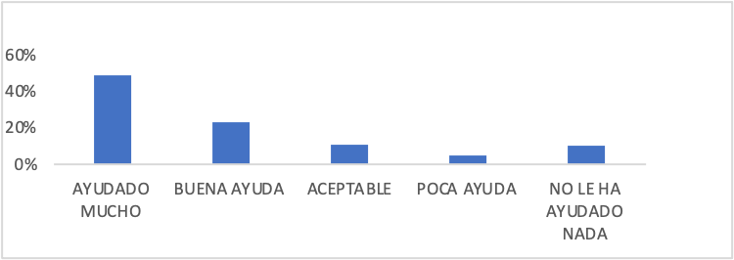 | El método de observación laboratorios Presenciales Un 49.6%, el 23.3% refiere que ha sido de ayuda, 11.3% respondieron aceptable, 5.3% respondieron que ha sido de poca ayuda y el 10.5% que no lo ha ayudado nada
AYUDADO MUCHO | 49%
BUENA AYUDA | 23%
ACEPTABLE | 11%
POCA AYUDA | 5%
NO LE HA AYUDADO NADA | 10%

Tabla 1. LAS METODOLOGÍAS Y ESTRATEGIAS UTILIZADAS EN HISTOLOGÍA
HAN AYUDADO MUCHO | 32.3%
HAN AYUDADO DE MANERA CONSIDERABLE | 45.1%
ACEPTABLE | 18.8 %
POCA AYUDA | 3 %
NO LE HA AYUDADO NADA | 0.8 %

Encuesta Aplicada ENCUESTA PARA EL APRENDIZAJE Y SATISFACCION DE LA DISCIPLINA HISTOLOGIA Esta encuesta es completamente anónima, solo debes responder todas las preguntas: Por favor, invierte unos pocos minutos de tu tiempo para rellenar el siguiente cuestionario. Es importante para nuestro trabajo futuro
1 | Estás satisfecho con la calidad de enseñanza de la disciplina de HISTOLOGIA.  Dale un valor de 1 a 5, donde 1 es que estas completamente insatisfecho y 5 es que estas completamente satisfecho.  1__ 2___ 3___ 4___ 5___  Comentarios_
2 | De las estrategias de aprendizaje utilizadas en clases ¿cual consideras que es la que te permite aprender mas? en HISTOLOGIA  Conferencias magistrales____. Exposiciones orales____. Talleres escritos____. Proyectos de aula____.  Tareas ____. Quiz ____. Clases Practicas en el laboratorio________ Clases Practicas virtuales  Exposiciones orales de un tema realizadas por los propios estudiantes_____. Confección de maquetas_____
3 | ¿Como consideras que ha influido el trabajo en grupos para la realización de actividades como los talleres, , exposiciones, en el aprendizaje de la HISTOLOGIA? Selecciona un numero de 1 a 5, donde 5 es que te ha ayudado mucho y 1 que no te ha ayudado nada.  1__ 2___ 3___ 4___ 5__  Comentarios__________________________________________________________________________________________
4 | Ya sea que hayas tenido la oportunidad de hacer proyectos de aula utilizando las TICs o no, piensas que la creación de sitios web, paginas de Instagram, etc. te permitiría aprender mas que las clases tradicionales.  En la disciplina HISTOLOGIA  Selecciona un valor de 1 a 5 donde 5 es que te ayudaría mucho y 1 que no te ayudaría para nada.  1__ 2___ 3___ 4___ 5___  Comentarios_________________________________________________________________________________________
5 | ¿Como consideras que ha influido el uso del manual de clases practicas en el aprendizaje de la HISTOLOGIA? Selecciona un numero de 1 a 5, donde 5 es que te ha ayudado mucho y 1 que no te ha ayudado nada.  1__ 2___ 3___ 4___ 5__  Comentarios______________________________________________________________________________________________
6 | ¿Como consideras que ha influido el uso de los sitos de MICROSCOPIO VIRTUAL, LAMIRARIOS VIRTUALES en el aprendizaje de la HISTOLOGIA? Selecciona un numero de 1 a 5, donde 5 es que te ha ayudado mucho y 1 que no te ha ayudado nada.  1__ 2___ 3___ 4___ 5__  Comentarios______________________________________________________________________________________________
7 | ¿Como consideras que ha influido el uso de los LABORATORIOS CON MICROSCOPIO Y CORTES HISTOLOGICOS ( LABORATORIOS PRESENCIALES )en el aprendizaje de la HISTOLOGIA?  Selecciona un numero de 1 a 5, donde 5 es que te ha ayudado mucho y 1 que no te ha ayudado nada.  1__ 2___ 3___ 4___ 5__  Comentarios___________________________
8 | Has podido utilizar el método de observación (Consiste en trabajar con las imágenes de los atlas de histología, cortes histológicos en los laminarios virtuales uso de los esquemas y microfotografías para interpretar las estructuras y relacionarlas con su función. Actualmente se utilizan las imágenes virtuales como una herramienta importante de trabajo.) Te ha sido útil para la interpretación de estructuras. Ejemplo modelos celulares, tejidos básicos modelos de órganos.  Selecciona un numero de 1 a 5, donde 5 es que te ha ayudado mucho y 1 que no te ha ayudado nada.  1__ 2___ 3___ 4___ 5__  Comentarios___________________________
9 | Consideras que la HISTOLOGIA es una asignatura, en la cual el método que has utilizado es de emplear un razonamiento e interpretación, uso de conceptos básicos que no varían o solo memorizar,. PURA MEMORIA SIN RAZONAR NI INTERPRETAR Selecciona un numero de 1 a 5, donde 5 es que usas razonamiento y 1 que no te ha ayudado nada la interpretación y razonamiento y usas memoria pura.  1__ 2___ 3___ 4___ 5__ Comentarios_______________________________

